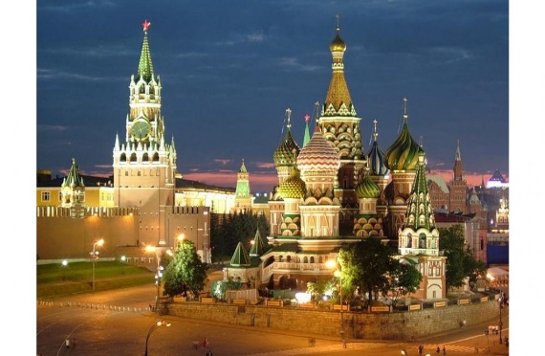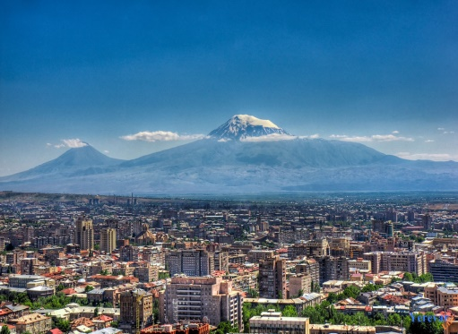
ДОРОГИЕ ДРУЗЬЯ!
С НОВЫМ ГОДОМ И РОЖДЕСТВОМ ХРИСТОВЫМ!
Примите искренние и самые теплые поздравления с наступающими праздниками!
Желаю Вам, Вашим родным, друзьям и соратникам на весь 2016 год мирного неба, здорового образа жизни, творческого настроения, а во всех начинаниях успешных решений и благополучия.
Пусть тысячелетние идеалы русско-армянской дружбы и впредь будут для каждого из нас примерами укрепления взаимного доверия, гуманизма и плодотворного сотрудничества!

С уважением,
Виктор Кривопусков,
президент Российского общества дружбы с Арменией,
доктор социологических наук,
лауреат литературной премии имени Бориса Полевого,
почетный член Союза писателей Армении
т. +7 (909) 935-59-79, +7 (495) 728-36-16
e-mil:rosarmdrug@mail.ru
www.rodsa.ru


